Simulasi Step Response Rangkaian RC

Anindhita Nayazirly 13218083

**1. Penurunan Rumus**

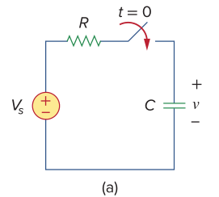  
Gambar 1.1

+

-

A

Diketahui besaran pada Gambar 1.1

$$v(0)=0$$

$$V_{S}=5V$$

$$R=10kΩ$$

$$C=6μF$$

KCL pada A

$$i_{c}=i_{R} [1]$$

Arus pada kapasitor

$$i_{c}=C\frac{dv}{dt} [2]$$

Arus pada hambatan

$$i_{R}=\frac{V_{S}-v}{R} [3]$$

Substitusi persamaan 2 dan 3 ke 1

$$C\frac{dv}{dt}=\frac{V_{S}-v}{R}$$

Pembagian dengan konstanta C

$$\frac{dv}{dt}=\frac{V_{S}-v}{RC} [4]$$

Menggunakan Taylor Series derajat 1

$$v\left(t+∆t\right)=v\left(t\right)+v^{'}\left(t\right)∆t+R_{1}(t)$$

Asumsi $R_{1}(t)$ cukup kecil sehingga dapat diabaikan

$$v\left(t+∆t\right)=v\left(t\right)+v^{'}\left(t\right)∆t$$

Substitusi ke persamaan 4

$$v\left(t+∆t\right)=v\left(t\right)+\frac{V_{S}-v(t)}{RC}∆t$$

**2. Desain Program**

Diperlukan $∆t$ yang cukup kecil dibanding waktu simulasi untuk minimalisasi deviasi akibat $R_{1}(t)$. Oleh karena itu, ditentukan untuk melakukan 1000 iterasi dengan $∆t$ sebesar 0,5ms.

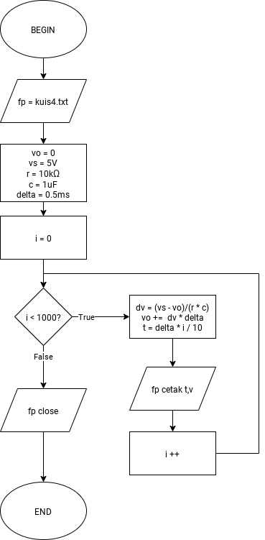

**2. Keluaran Program**

Keluaran program berupa teks. Setiap iterasi dipisah dengan baris (\n), t dan v dipisah dengan koma (,).

Kemudian keluaran program divisualisasikan dengan chart garis lewat program spreadsheet.